Dům Lojza – bez garážového stání

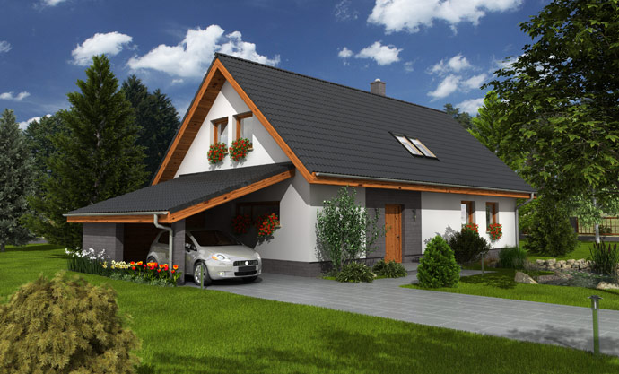

Obytné místnosti 6+1 + garážové stání
Užitná plocha 143,85 m²
Obytná plocha 88,5 m²
Zastavěná plocha 126,4 m²
Obestavěný prostor 725,65 m³
Výška hřebene 7,25 m
Přístup k domu od S,SV,SZ

Dům Lojza – půdorys přízemí

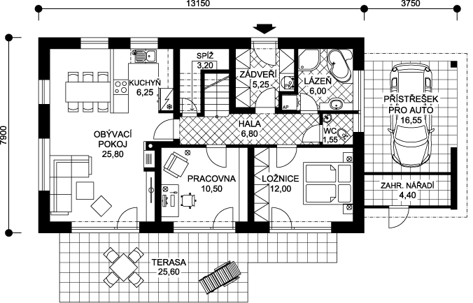

Půdorys poschodí

